

COURTIER ASSERMENTE – Olivier EVRARD
Tél : 02 99 202 202 – Fax : 02 99 202 200
BP 50 – 35404 ST-MALO Cédex – France

SAINT MALO, le 22/07/2011 $ 1,4398

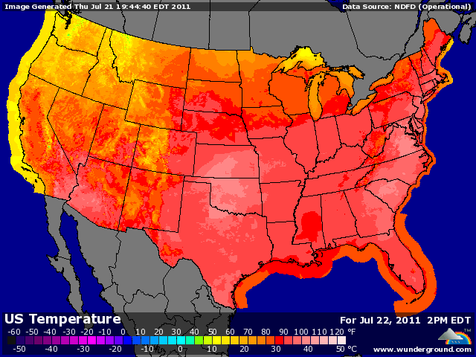

BLE : - au plus bas depuis le dernier USDA, avec la concurrence des blés mer noire, les blés US et UE ne sont pas compétitifs,
- peu de support venant du rebond des bourses après l’accord européen sur la Grèce et la baisse du dollar,
- les blés EU subissent la double peine : la concurrence russo-ukrainienne et la remontée de l’euro,
- la météo US redevient plus favorable aux cultures après le coup de chaud de cette semaine,
- ventes export décevantes avec 344.400 mt pour des besoins de 471.000 mt,
- l’Irak s’ajoute à la liste des pays acheteurs de blé pour 100KT,
- après l’Ukraine, c’est au tour de la Russie de revoir sa collecte à la hausse et donc son potentiel à l’export,
+/- en France, la récolte devrait repartir ce we et on pourra vérifier l’évolution de la qualité,

MAÏS : - large revente de la prime de risque météo avec des prévisions bcp plus sympathique pour les 15 prochains jours avec des températures en baisse et de nouvelles précipitations,
- peu de support de l’évolution des bourses, du dollar et du pétrole,
- concurrence du blé et absence de la Chine pour le moment,
+/- ventes export dans les attentes avec un cumul à 98,10%, exactement dans la moyenne,

SOJA : +/- soutien de la graine par la demande locale de ttx qui clôture au plus haut sur décembre,
+/- petit impact des bourses, pétrole et dollar alors que l’influence du maïs est plus mince,
+/- météo US dont l’importance est encore devant nous, on verra en août,
+/- sans trop d’explication, le gouvernement argentin ramène son estimation de récolte de 49,6 à 48,8 millions de mt pour 2010/11,
+/- ventes export dans les attentes avec un cumul qui dépasse nettement les objectifs de l’USDA (101,7%),

A SUIVRE : on connait maintenant le plan européen pour sortir de la crise, il ne reste plus qu’à l’appliquer et à attendre les résultats. L’incendie est partiellement éteint, mais les grecs ont encore les allumettes en main !!!

